Gramáticas Tipo 3: Regulares o Lineales

- Son las gramáticas más restrictivas.
- Las producciones pueden ser:
  - Lineales por izquierda:

  - Lineales por derecha:

Equivalencia Gramáticas Lineales por Der. e Izq.

- Por cada gramática lineal por derecha existe una gramática lineal por izquierda equivalente y viceversa.
- El algoritmo para convertir una gramática lineal derecha en otra equivalente lineal por izquierda consta de cuatro pasos:
  - Se transforma la gramática para que no exista ninguna regla en cuya parte derecha esté el axioma.

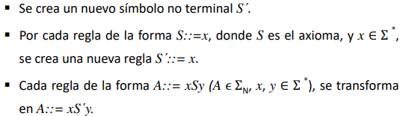
  - Se crea un grafo G dirigido:

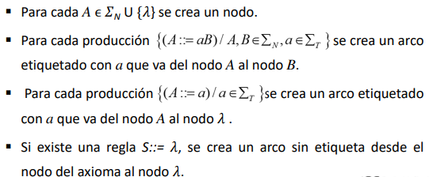

  - Se crea un otra grafo G´ a partir de G:

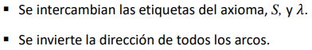
  - Se transforma en un conjunto de reglas:
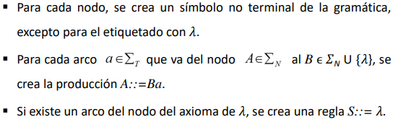
Autómata Finito Asociado a una Gramática de Tipo 3

- AFD/AFN a G3
  - Si el autómata es AFND, se pasa a AFD: A = (Q, Σ, δ, q0 , F)
  - Se construye la gramática equivalente lineal por derecha: G3=(Σ, Q, q0 , P), en la que P:

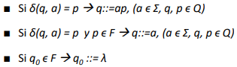
- G3 a AFD/AFN
  - Dada una gramática lineal por derecha G3 = (ΣT , ΣNT , S, P).

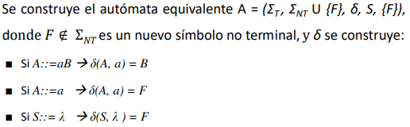
Aplicaciones

- AFN reconocedor de palabra clave

